第十八天笔记

1. 内部集成电路概述

* 基本概念

内部集成电路（Inter Integrated circuit ）的简称叫做IIC，是一种简单的、半双工同步通信的串行通信接口，IIC总线是上世纪80年代（1982年）由飞利浦公司设计出来，当时的目的是为了给MCU和外围芯片提供更简单的交互方式。

* 引脚说明

IIC总线只需要两根引脚就可以实现通信，一根是数据线（SDA），另一根是时钟线（SCL），所有通过IIC接口通信的外围器件都挂载在IIC总线上，通过这种机制就可以实现多机通信。

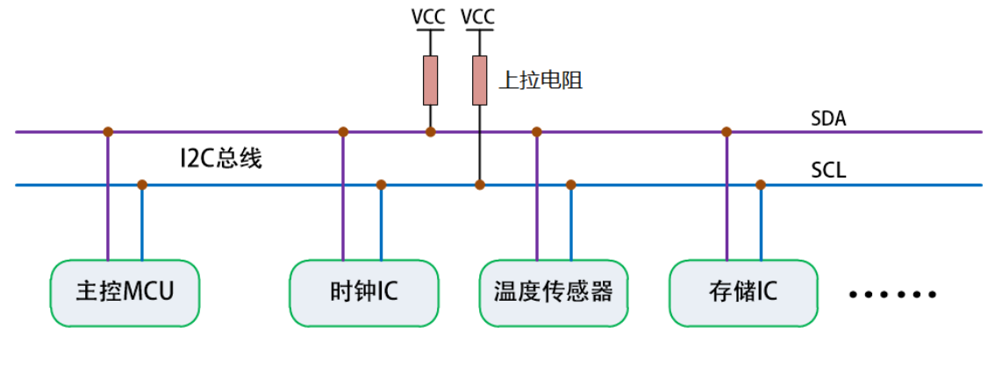

可以看到，外围器件的时钟线和数据线都是挂载在IIC总线（由主控芯片提供），并且在空闲状态下所有器件的时钟线（SCL）和数据线（SDA）都被总线的上拉电阻拉高，这样就可以把SDA引脚和SCL引脚设置为开漏模式即可，好处是防止短路。

**思考：如果IIC总线上挂载了多个外围器件，如何与某一个器件进行单独通信？ 寻址**

每个挂载在IIC总线上的外围器件都有独立的器件地址，主机发送开始信号后，只需要发送想要通信的设备的地址，如果设备收到地址并且匹配正确，则开始进行单独通信。

* 通信速率

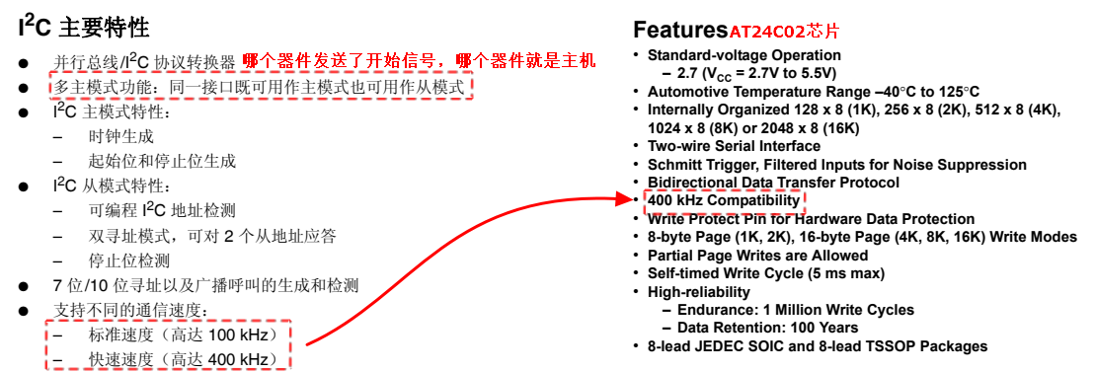

可以看到IIC总线支持不同的通信速率，但是一般常用的标准速率100KHZ，但是有的外围器件可以支持高达400KHZ的通信速率，而由于IIC总线是半双工通信，所以同一时刻只能接收或者发送，也就是说，IIC总线一般是为了控制，不适合作为大量数据传输的接口。

* 通信过程

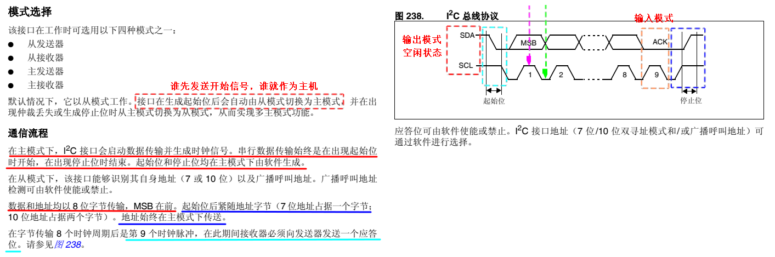

可以看到，在建立通信的时候主机需要发送**开始信号**，紧接着主机需要发出从器件的**设备地址**（7bit+1bit），从设备的物理地址是7bit，但是由于只有一根数据线，就需要说清楚数据的传输方向，数据的传输方向通过从设备的地址最低位进行表示（最低位是0，表示写操作，最低位是1，表示读操作），IIC总线提供了**应答机制**，也就是说从机收到了1个字节的数据之后，会在第九个脉冲发送给主机一个应答信号(1bit)，如果主机收到从机的应答信号，则主机可以继续发送数据，反之，如果主机没有收到从机发送的应答信号，那主机就不应该继续发送数据，而是应该主动发出一个**停止信号**，表示停止通信。

* 器件地址

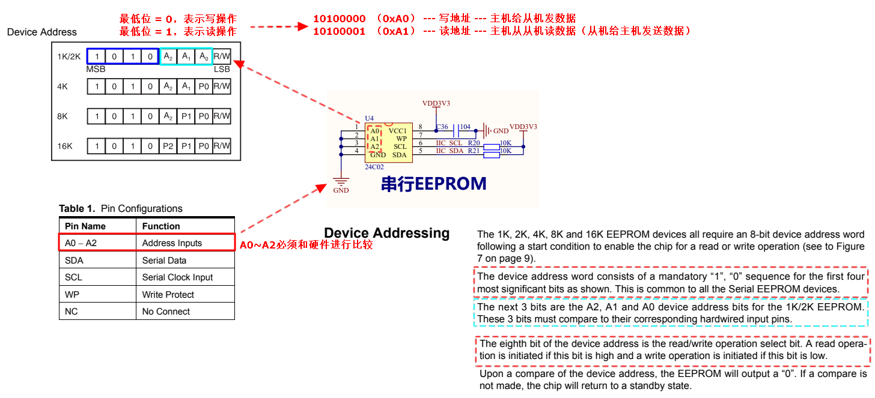

可以看到从器件的地址是7bit，可以通过硬件原理图以及从器件的数据手册进行查找，比如AT24C02芯片的设备地址是1010000，但是由于IIC协议在数据传输的时候是以8bit为单位进行传输，而IIC总线只有一根数据线，所以只能采用半双工的方式通信，就要求主机设置数据的传输方向，数据的传输方向由1bit进行控制，这1bit和从器件的设备地址一起发出。

* 空闲状态

指的是不传输任何数据的时候就被称为空闲状态，IIC总线规定SDA数据线和SCL时钟线在不传输数据的时候都应该设置高电平，表示空闲。

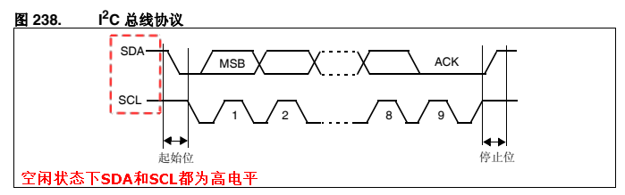

* 开始信号

开始信号由主机发出，表示打算和所有的从器件进行通信，IIC总线规定在SCL时钟线保持高电平期间，把SDA数据线拉低，表示开始信号。

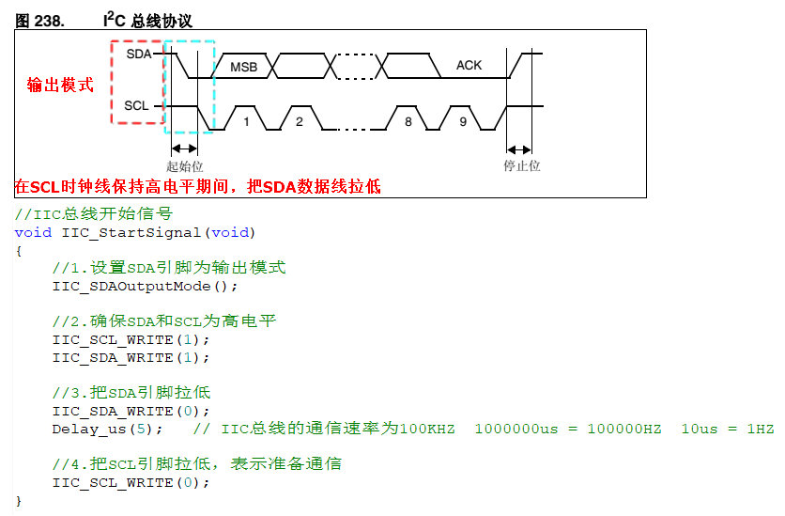

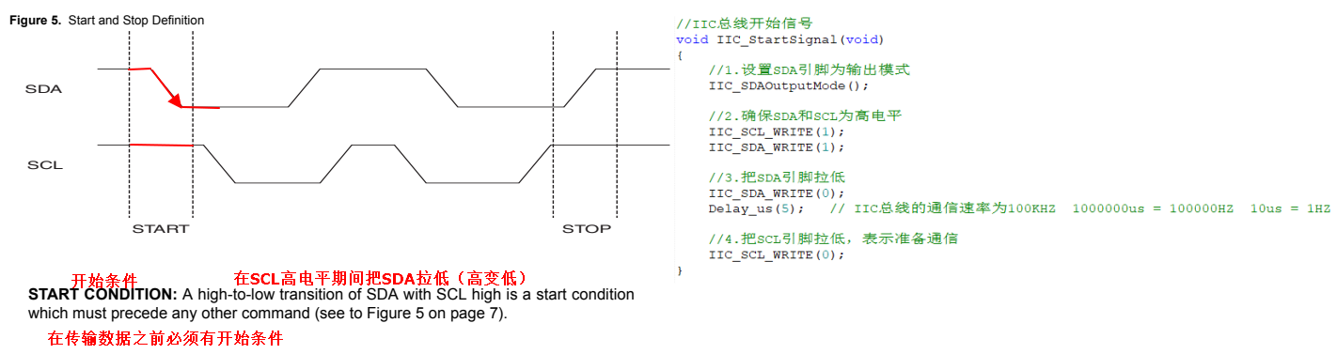

* 数据发送

在主机发送开始信号后，就可以发送数据或者地址，IIC总线规定数据的收发都是**MSB**（高位先出），由于只有一个数据线，所以IIC采用**串行方式**把数据的每个bit位发出去。

由于SCL提供的**脉冲周期**是有规律的，所以IIC总线规定只能在SCL脉冲周期的高电平期间进行数据的读取或者写入，在SCL脉冲周期的低电平期间可以进行数据的修改。

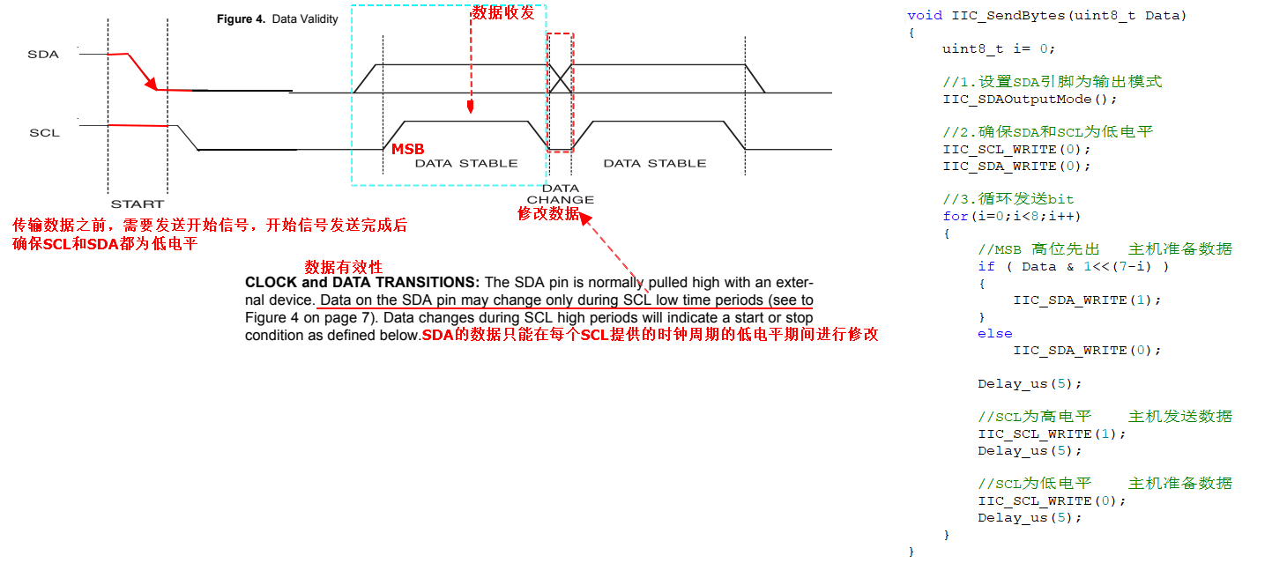

* 应答信号

IIC总线增加了应答机制，在主机发送一个字节数据之后，从机在第9个脉冲周期进行应答，如果SDA为0，则表示应答，如果SDA=1，则表示无应答，如果从机没有应答，则主机应该发送停止信号，表示停止通信。 这里分为两种情况：

第一种：主机发送数据，从机进行应答

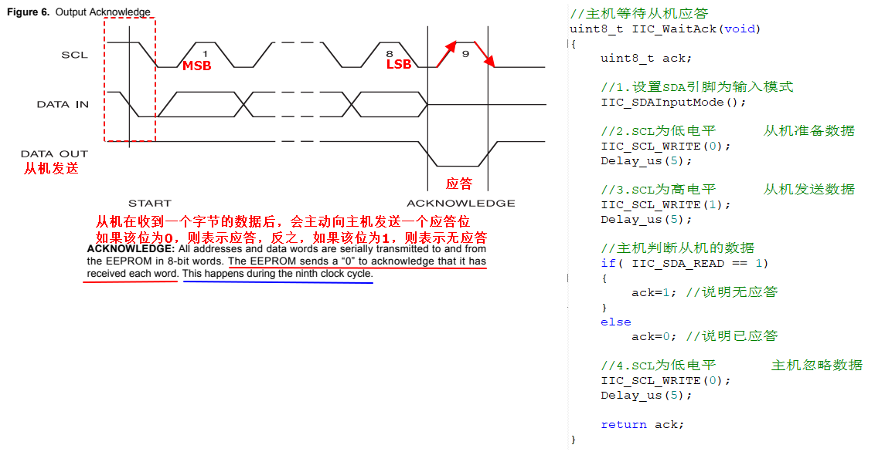

第二种：从机发送数据，主机进行应答

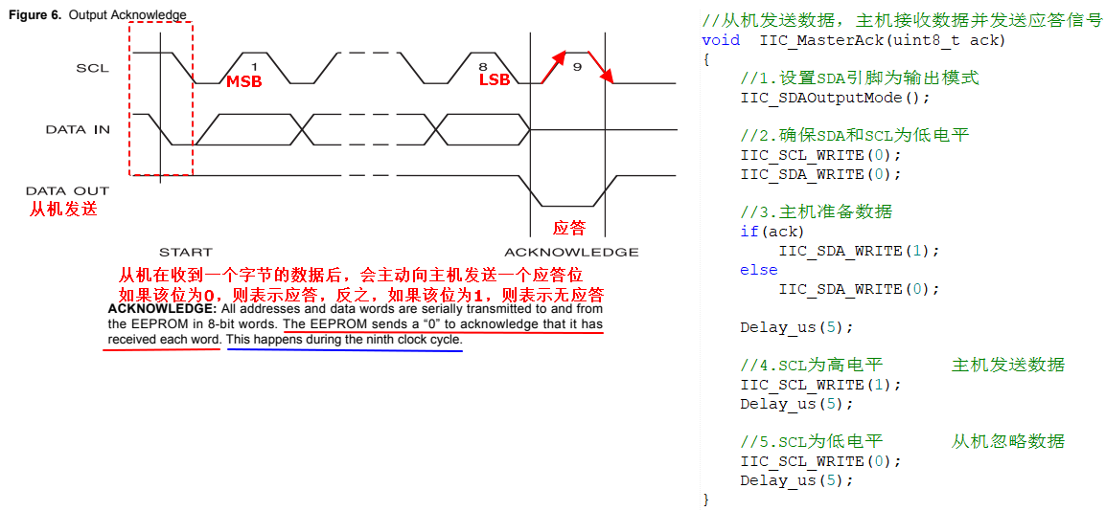

* 数据接收

在主机发送开始信号后，就可以发送数据或者地址，IIC总线规定数据的收发都是MSB（高位先出），由于只有一个数据线，所以IIC采用串行方式把数据的每个bit位发出去。

由于SCL提供的脉冲周期是有规律的，所以IIC总线规定只能在SCL脉冲周期的高电平期间进行数据的读取或者写入，在SCL脉冲周期的低电平期间可以进行数据的修改。

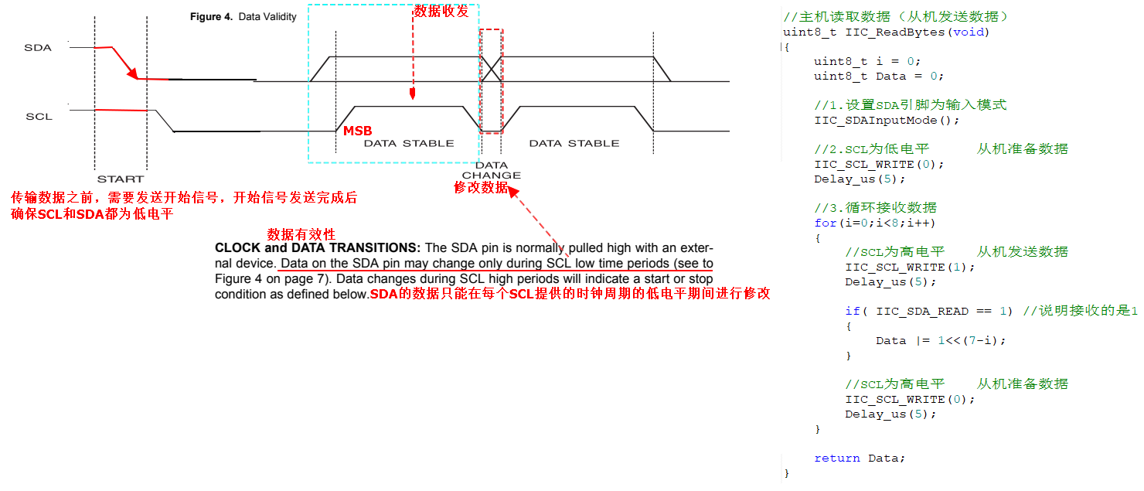

* 停止信号

停止信号由主机发出，表示不打算和从器件继续通信，IIC总线规定在SCL时钟线保持高电平期间，把SDA数据线拉高，表示停止信号。

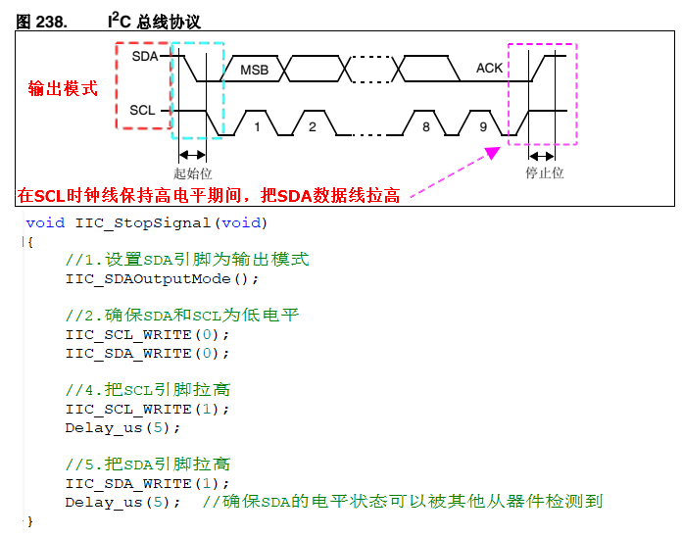

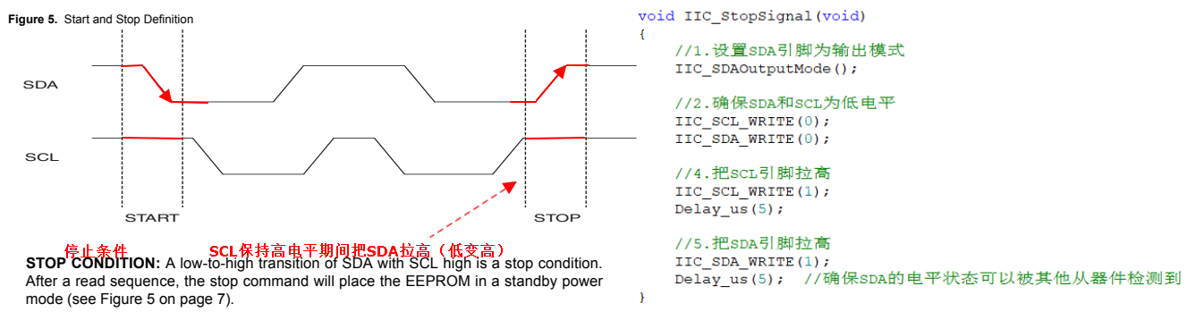

1. AT24C02存储芯片

* 基本特点

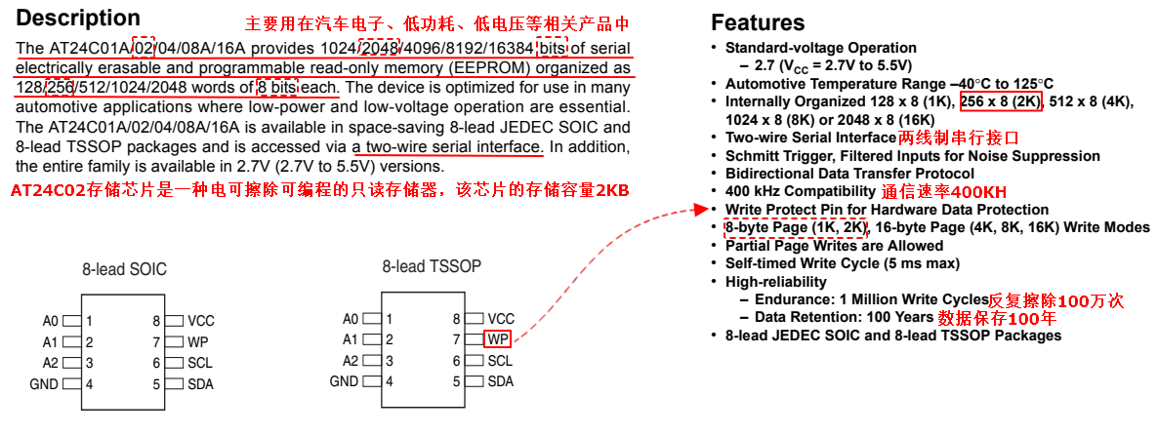

* 写保护说明

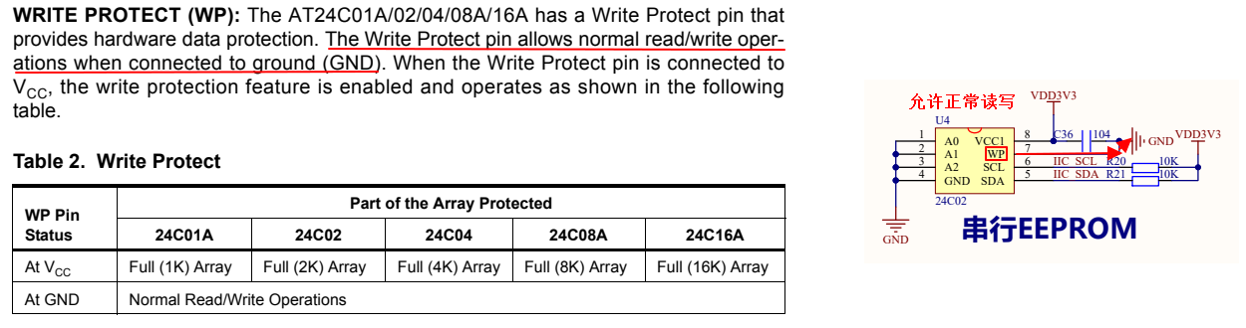

* 内存说明

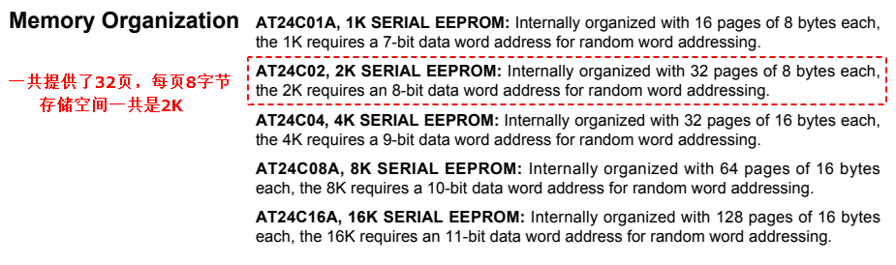

* 器件地址



AT24C02的器件地址为7bit，通过原理图以及数据手册可以得到1010000，但是还需要1bit来说明数据的传输方向，如果最低位为0，表示写操作，如果最低位为1，则表示读操作。所以打算向AT24C02写入数据，则地址为0xA0，打算从AT24C02读取数据，则地址为0xA1。

* 存储地址

AT24C02存储芯片提供两种写入方式，一种是以字节为单位写入，一种是以页为单位写入，一页由8个字节组成，那AT24C02的寻址空间为0x00~0xFF。

* 页写入
* 字节写入
* 当前地址读
* 随机读
* 顺序读

练习：按照IIC通信协议以及AT24C02存储芯片提供的时序图编写程序，实现AT24C02的读写操作。 约定自己写（不要上网抄）